**УДК** Кликните здесь и введите код УДК, наиболее подходящий к тематике Вашей работы

**DOI**

**КЛИКНИТЕ ЗДЕСЬ И ВВЕДИТЕ НАЗВАНИЕ ТЕЗИСОВ ПРОПИСНЫМИ БУКВАМИ, ПОЛУЖИРНЫМ ШРИФТОМ. ВЫРАВНИВАНИВАНИЕ ПО ЦЕНТРУ СТРАНИЦЫ\***Обратите внимание на нижний колонтитул. Удалите это примечание после прочтения

И. И. Иванов1,2**,** А. А. Александрова 2

*1 Название первой организации, город, страна*

*2 Название второй организации, город, страна*

**Аннотация.** Междустрочный интервал одинарный, отступы "перед" и "после" - 0 пт. Выравнивание по ширине. Отступ первой строки абзаца должен составлять 1,00 см. Объем аннотации не должен превышать 500 знаков с пробелами.

**Ключевые слова:** список ключевых слов, разделенных запятыми, не более 10 слов, выравнивание по ширине

**CLICK HERE AND TYPE ABSTRACT TITLE (ALL CAPS). USE BOLD FONT AND ALIGNMENT IN WIDTH** **\***

I. I. Ivanov1,2**,** A. A. Aleksandrova2

*1 First organisation name, city, country*

*2 Second organisation name, city, country*

**Abstract.** Before typing the text, read the requirements and recommendations carefully. Width alignment. The indent of the first line of the paragraph should be 1.00 cm. The volume of the abstract should not exceed 500 characters with spaces.

**Keywords:** list of keywords, separated by commas, no more than 10 words, alignment in width

**Введение.** Перед работой над текстом внимательно ознакомьтесь с требованиями и рекомендациями по оформлению. Используйте разделы при необходимости. Они должны быть выделены полужирным шрифтом. Все поля в шаблоне составляют 2 см. Выравнивание текста выполнено по ширине. Отступ первой строки каждого абзаца составляет 1 см. Междустрочный интервал одинарный. Все стили в данном шаблоне отформатированы по требованиям.

**Требования к тексту.** Шрифт – Times New Roman, его размер составляет 12 пт. Ссылки на литературу в тексте приводятся в квадратных скобках и нумеруются по порядку упоминания в тексте [1]. При необходимости сослаться на несколько работ в одном предложении ссылки приводятся через запятую [2,3]. Во введении можно отразить актуальность, объект, цель исследования.

Объем текста не должен превышать 15 000 знаков с пробелами, включая таблицы и список литературы. Общий объем тезисов не должен превышать пяти страниц по заданным требованиям.

Допустимо использование таблиц и рисунков. Ссылки на таблицы в тексте приводятся в круглых скобках следующим образом (табл. 1). Ссылки на рисунки так же приводятся в круглых скобках (рис. 1).

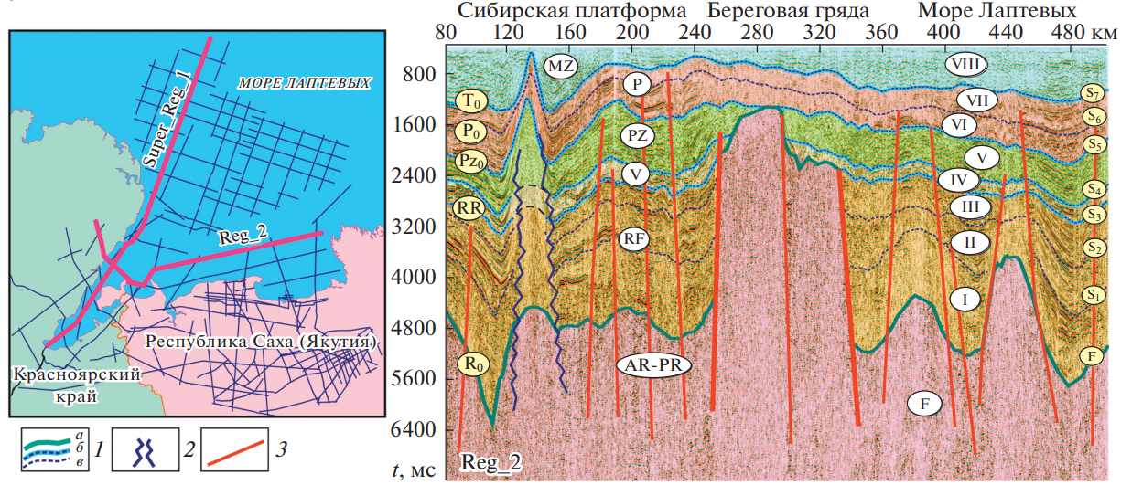

***Рисунок 1.*** Пример подписи к рисунку. Сопоставление волновых полей в Арктических регионах Сибирской платформы и акватории моря Лаптевых [1].

*Условные обозначения: Пример условных обозначений. 1 – сейсмические горизонты: а – кровля фундамента, б – опорные, в – дополнительные; 2 – соляные купола, 3 – разломы.*

**Требования к рисункам**. Возможно использование черно-белой и цветной графики. На самом рисунке подписи должны быть выполнены шрифтом Times New Roman или Arial. Минимальный размер шрифта на рисунке – 8 пт, максимальный – 12 пт. Если рисунок состоит из нескольких частей, они подписываются курсивными буквами: *а*, *б*, *в* и далее. Условные обозначения на рисунке нумеруются курсивом: *1*, *2*, *3* и далее. Качество графики желательно не ниже 300 dpi.

Рисунок выравнивается по центру. Название рисунка приводится сразу после рисунка, без отступа, выравнивается по ширине. «Рисунок 1» следует писать полужирным курсивом, название рисунком – обычным шрифтом, как показано в примере выше. Условные обозначения к рисунку приводятся на следующей строке курсивным шрифтом.

**Заключение.** Ссылки на финансирование приводятся в сноске на первой странице тезисов. Список литературы оформляется в соответствии с ГОСТ Р 7.0.5-2008. (см. пример ниже). Источники нумеруются и приводятся в том порядке, в котором на них приведены ссылки в тексте. Перевод источников на английский язык не требуется.

**Список литературы:**

1. Конторович В.А. Сейсмогеологическая характеристика и стратификация геологического разреза в арктических регионах Сибирской платформы и на шельфе моря Лаптевых / В.А. Конторович, А.Э. Конторович // Доклады Российской академии наук. Науки о Земле. – 2021. – Т. 496. – № 1. – С. 94-100.

2. Глинских В. Н. Моделирование и инверсия электрокаротажных данных в моделях с полным тензором электрической анизотропии и наклоном его главных осей / В. Н. Глинских, О. В. Нечаев, Ю. Ф. Филиппов // «Интерэкспо ГЕО-Сибирь». XIV Международный научный конгресс (23–27 апреля 2018 г.): материалы конференции. – Новосибирск, 2018. – Т. 3. – С. 257–264.

3. Геология нефти и газа Сибирской платформы / Под ред. А. Э. Конторовича, В. С. Суркова, А. А. Трофимука. – М.: Недра. – 1981. – 552 с.

4. Сорок лет борения за развитие нефтегазодобывающей промышленности Сибири / А.А. Трофимук. – Новосибирск: СО РАН НИЦ ОИГГМ, 1997. – 370 с.